SECRETARIA MUNICIPAL DE EDUCAÇÃO



**3º ANO**

**DE DUQUE DE CAXIAS - Trabalhando com Matemática**

Meu nome é Hoje é dia / / .

Veja o calendário abaixo e complete-o seguindo os comandos:



1º) Escreva o nome do mês atual;

Mês de

2º)Escreva os números dos dias nos quadradinhos;

3º) Desenhe um bolo ou outro símbolo nos dias de aniversário de seus colegas de turma;

|  |  |  |  |  |  |  |
| --- | --- | --- | --- | --- | --- | --- |
| DOM | SEG | TER | QUA | QUI | SEX | SÁB |
|  |  |  |  |  |  |  |
|  |  |  |  |  |  |  |
|  |  |  |  |  |  |  |
|  |  |  |  |  |  |  |
|  |  |  |  |  |  |  |

4º) Faça também outros símbolos para representar as datas comemorativas;

5º) Pinte de azul o dia de hoje;

6º) Pinte de amarelo a 1º segunda- feira do mês;

7º) Pinte de verde o último sábado.

18



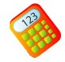

SECRETARIA MUNICIPAL DE EDUCAÇÃO



**DE DUQUE DE CAXIAS - Trabalhando com Matemática**

**3º ANO**



Meu nome é Hoje é dia / / .

Responda as perguntas, utilizando o calendário da página anterior:

1. Quantos dias há neste mês?
2. Quantas semanas completas?
3. Quantos dias há em cada semana?
4. Há mais dias em uma semana ou em um mês?
5. Neste mês, você terá quantos dias de aula? Conte como descobriu.

Escreva que dia do mês é hoje:

Com números

Com palavras

19





SECRETARIA MUNICIPAL DE EDUCAÇÃO



**3º ANO**

**DE DUQUE DE CAXIAS - Trabalhando com Matemática**

Meu nome é Hoje é dia / / .

Marque em cada relógio as horas em que você faz cada atividade diariamente:

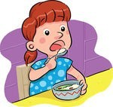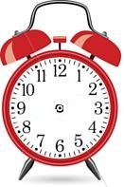 **ALMOÇA ** **CHEGA À ESCOLA**

 **DORME**



**BRINCA**

20



SECRETARIA MUNICIPAL DE EDUCAÇÃO



**3º ANO**

**DE DUQUE DE CAXIAS - Trabalhando com Matemática**

Meu nome é Hoje é dia / / .

Leia as horas marcadas nos relógios e escreva-as com palavras:

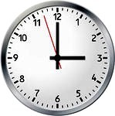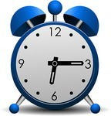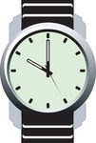

horas horas e minutos horas

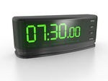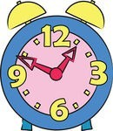

horas e minutos horas e _ minutos

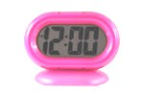

Nos relógios de

ponteiro, o pequeno marca as horas e o grande os minutos.

horas

21





SECRETARIA MUNICIPAL DE EDUCAÇÃO



**3º ANO**

**DE DUQUE DE CAXIAS - Trabalhando com Matemática**

Meu nome é Hoje é dia / / .



Pedro marcou em uma tabela quantos dias de sol, nublados e chuvosos tiveram no mês de julho. Pinte o gráfico utilizando os dados da tabela e depois responda às perguntas:

|  |  |
| --- | --- |
| TEMPO | QUANTIDADE DE DIAS |
|  |  |
|  |  |
|  |  |

1. – Pedro observou o céu durante quantos dias?



**10**

**9**

**8**

**7**

**6**

**5**

**4**

**3**

**2**

**1**

1. – Qual foi o tempo que predominou? 3 – Quantos dias não apresentaram chuva?

4 – Quantos dias nublados houve a mais que ensolarados?

22



SECRETARIA MUNICIPAL DE EDUCAÇÃO



**3º ANO**

**DE DUQUE DE CAXIAS - Trabalhando com Matemática**

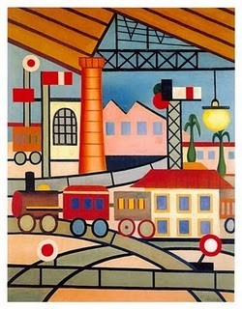Meu nome é Hoje é dia / / .



Alguns pintores utilizam figuras geométricas em suas obras. Observe a imagem abaixo que representa “A Gare” – 1925, de Tarsila do Amaral e identifique algumas figuras geométricas usadas escrevendo seus nomes com ajuda do professor.

23

fundamentalmatsv.blogspot.com/2010/04/arte-e-...





SECRETARIA MUNICIPAL DE EDUCAÇÃO



**3º ANO**

**DE DUQUE DE CAXIAS - Trabalhando com Matemática**

Meu nome é Hoje é dia / / .

Veja esta placa de trânsito. Ela é colocada próxima às escolas para orientar os motoristas.

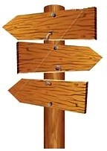

Estas crianças estão indo à escola. Para

chegar ao seu destino, elas deverão seguir para a :

esquerda

direita

**PADARIA**

**ESCOLA POSTO**

A placa tem o formato que lembra um:



( )RETÂNGULO ( ) TRIÂNGULO

( )QUADRADO ( )CÍRCULO

Esta figura tem lados.

Figuras que possuem 4 lados são chamadas de QUADRILÁTEROS.

24





SECRETARIA MUNICIPAL DE EDUCAÇÃO



**3º ANO**

**DE DUQUE DE CAXIAS - Trabalhando com Matemática**

Meu nome é Hoje é dia / / .



Conheça alguns quadriláteros. Todos eles possuem 4 lados. Observe cada um e descubra algumas de suas diferenças:

25

Escolha uma das figuras ao lado e faça um desenho utilizando-a.

TRAPÉZIO QUADRADO

RETÂNGULO LOSANGO





galeradoelias.blogspot.com/2010/06/matematica...

SECRETARIA MUNICIPAL DE EDUCAÇÃO



**3º ANO**

**DE DUQUE DE CAXIAS - Trabalhando com Matemática**

Meu nome é Hoje é dia / / .

26

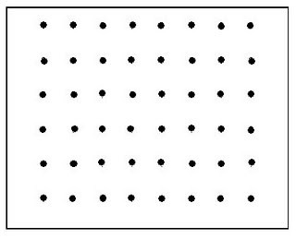

As figuras que possuem 3 lados são chamadas de triângulos. Observe:



Desenhe triângulos diferentes unindo os pontos da malha pontilhada:







SECRETARIA MUNICIPAL DE EDUCAÇÃO



**3º ANO**

**DE DUQUE DE CAXIAS - Trabalhando com Matemática**

Meu nome é Hoje é dia / / .



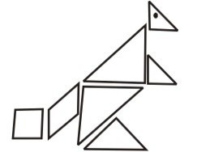27

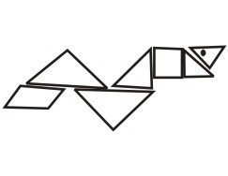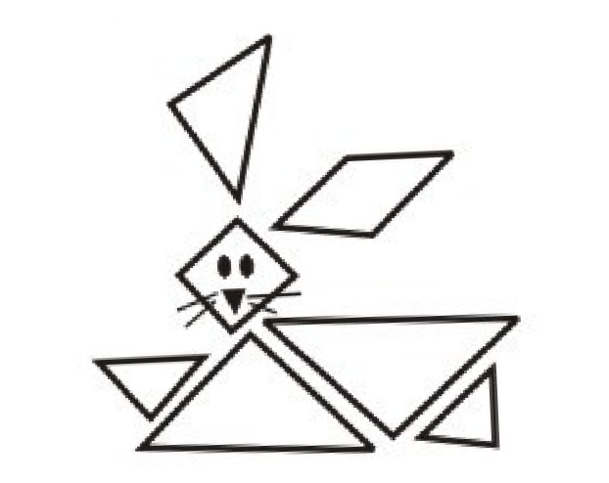

Com o tangran você pode construir muitas figuras.

Que tal montarmos alguns animais encontrados no livro “Os animais do mundinho”? Peça o professor para contar esta história.

Agora, observe as figuras dos animais e responda:

Quantas figuras geométricas foram utilizadas para montar o peixe?

Quais os nomes das figuras?

Quantos triângulos? Pinte-os de amarelo.

Quantos quadriláteros? Pinte-os de laranja.



SECRETARIA MUNICIPAL DE EDUCAÇÃO



**3º ANO**

**DE DUQUE DE CAXIAS - Trabalhando com Matemática**

Meu nome é Hoje é dia / / .



Você já ouviu falar do peixe palhaço? Leia o texto e responda às perguntas:

Encontre no texto o número que apresenta a massa corporal do peixe palhaço, copie-o e escreva seu nome por extenso:



**Peixe Palhaço Encantador, colorido e desajeitado**

O colorido de seu corpo chama a atenção. Pode-se dizer que é um peixe exótico, cuja cor laranja e as tiras brancas ou azuladas, assim como a maneira desalinhada e desajeitada de nadar, dão sentido ao nome: Peixe-Palhaço.

Esses simpáticos peixinhos medem cerca de 5 centímetros e pesam, no máximo,150 gramas.

Adaptado de <http://www.petfriends.com.br/enciclopedia/esp_peixes/peixes_enciclopediapalhaco.htm>

Utilizando os algarismos ,quais números de três algarismos você pode formar além do 150?

**1**

**5**

**0**

28

SECRETARIA MUNICIPAL DE EDUCAÇÃO



**DE DUQUE DE CAXIAS - Trabalhando com Matemática**

**3º ANO**





Meu nome é Hoje é dia / / .

Observe os números encontrados na atividade anterior. Circule o que representa a maior quantidade e risque o que representa a menor quantidade. Explique como você descobriu.

150

105

510

501

Copie os números no **quadro valor de lugar** . Depois, decomponha cada um deles:

Discuta com a sua turma sobre o valor do 5 em cada número.

100 + 50

|  |  |  |
| --- | --- | --- |
| CENTENA | DEZENA | UNIDADE |
| 1 | 5 | 0 |

Quanto ele vale no 150? E no 105?

|  |  |  |
| --- | --- | --- |
| CENTENA | DEZENA | UNIDADE |
|  |  |  |

E no 510? E no 501?

|  |  |  |
| --- | --- | --- |
| CENTENA | DEZENA | UNIDADE |
|  |  |  |

|  |  |  |
| --- | --- | --- |
| CENTENA | DEZENA | UNIDADE |
|  |  |  |

29







SECRETARIA MUNICIPAL DE EDUCAÇÃO



**3º ANO**

**DE DUQUE DE CAXIAS - Trabalhando com Matemática**

Meu nome é Hoje é dia / / .





Gabriel escreveu um número no quadro. Observe:

Escreva este número por extenso:

**333** Agora, decomponha-o:

O algarismo 3 foi usado três vezes nesse número. Ele representou o mesmo valor em cada posição? Você percebeu o que há em comum entre a escrita do número por extenso e sua decomposição?

Discuta com seus colegas sobre suas conclusões.

Os algarismos possuem um valor ABSOLUTO e um valor RELATIVO. Veja:

O valor ABSOLUTO não depende da posição em que o número ocupa. Representa o valor sozinho.

**O valor ABSOLUTO do 3 é 3.**

O valor RELATIVO depende da posição do algarismo no número. Como vimos, o 3 representou valores diferentes em cada posição. Na ordem das centenas, representou 3 centenas ou 300, na ordem das dezenas, representou 3 dezenas ou 30 e assim por diante.

30

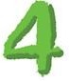



SECRETARIA MUNICIPAL DE EDUCAÇÃO



**3º ANO**

**DE DUQUE DE CAXIAS - Trabalhando com Matemática**

Meu nome é Hoje é dia / / .





Preencha os espaços com o valor ABSOLUTO e o valor RELATIVO dos números:

|  |  |  |  |
| --- | --- | --- | --- |
|  |  |  |  |
|  | VALOR ABSOLUTO |  | VALOR ABSOLUTO |
| VALOR ABSOLUTO | VALOR RELATIVO | VALOR ABSOLUTO | VALOR RELATIVO |
| VALOR RELATIVO |  | VALOR RELATIVO |  |
|  | VALOR ABSOLUTO |  | VALOR ABSOLUTO |
|  | VALOR RELATIVO |  | VALOR RELATIVO |
| VALOR ABSOLUTO |  | VALOR ABSOLUTO |  |
| VALOR RELATIVO |  | VALOR RELATIVO |  |
|  | VALOR ABSOLUTO |  | VALOR ABSOLUTO |
|  | VALOR RELATIVO |  | VALOR RELATIVO  31 |
|  |  |

 

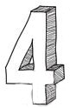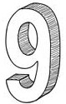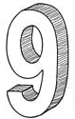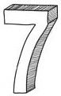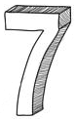

SECRETARIA MUNICIPAL DE EDUCAÇÃO



**3º ANO**

**DE DUQUE DE CAXIAS - Trabalhando com Matemática**

Meu nome é Hoje é dia / / .

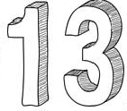



Coloque os números que estão perdidos no seu lugar no quadro. Descubra o segredo.

|  |  |  |  |  |  |  |  |  |  |
| --- | --- | --- | --- | --- | --- | --- | --- | --- | --- |
|  |  |  |  |  |  |  |  |  | **110** |
| **111** |  |  |  |  |  |  |  |  |  |
|  |  |  |  |  |  |  |  |  |  |
|  |  |  | **134** |  |  |  |  |  |  |
|  |  |  |  |  |  |  |  |  |  |
|  |  |  |  |  |  |  |  |  |  |
|  |  |  |  |  |  |  |  |  |  |
|  |  |  |  |  |  | **177** |  |  |  |
|  | **182** |  |  |  |  |  |  |  |  |
|  |  |  |  |  |  |  |  |  |  |





32



SECRETARIA MUNICIPAL DE EDUCAÇÃO



**3º ANO**

**DE DUQUE DE CAXIAS - Trabalhando com Matemática**

Meu nome é Hoje é dia / / .

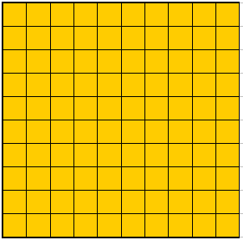

= 1 CENTENA

= 1 DEZENA

= 1 UNIDADE



No último número formado, as peças não estão organizadas. Você acha que faz alguma diferença na quantidade total?

Descubra qual o número formado preenchendo o quadro valor de lugar:

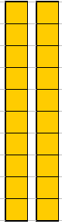

|  |  |  |
| --- | --- | --- |
| C | D | U |
|  |  |  |

|  |  |  |
| --- | --- | --- |
| C | D | U |
|  |  |  |

   



|  |  |  |
| --- | --- | --- |
| C | D | U |
|  |  |  |

|  |  |  |
| --- | --- | --- |
| C | D | U |
|  |  |  |





|  |  |  |
| --- | --- | --- |
| C | D | U |
|  |  |  |



|  |  |  |
| --- | --- | --- |
| C | D | U |
|  |  |  |

33

 



SECRETARIA MUNICIPAL DE EDUCAÇÃO



**3º ANO**

**DE DUQUE DE CAXIAS - Trabalhando com Matemática**

Meu nome é Hoje é dia / / .

Observe os números escritos. Em seguida, recorte e cole suas representações com o material dourado:

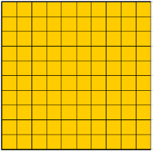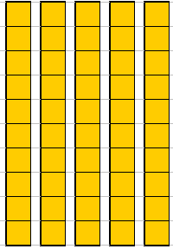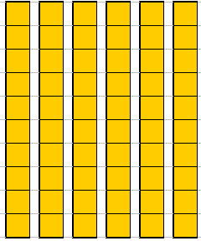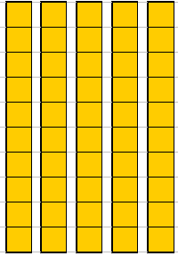

O algarismo **0(zero)** é usado em alguns números ao lado.

Você sabe o que ele representa?

Converse com seus amigos e registrem as conclusões.

# 15 2

160

40

105

34



SECRETARIA MUNICIPAL DE EDUCAÇÃO



**3º ANO**

**DE DUQUE DE CAXIAS - Trabalhando com Matemática**

Meu nome é Hoje é dia / / .



Conte de dez em dez e registre as quantidades:



35



Lembre-se:

Cada barrinha representa uma dezena.

Uma dezena é a mesma coisa que 10 unidades.

SECRETARIA MUNICIPAL DE EDUCAÇÃO



**3º ANO**

**DE DUQUE DE CAXIAS - Trabalhando com Matemática**

Meu nome é Hoje é dia / / .





Uma loja aumentou em **10 REAIS** o preço de alguns brinquedos. Veja o preço antigo e escreva o novo preço nas etiquetas:

Preço novo



Preço antigo

20 REAIS

Preço antigo Preço novo

40 REAIS

Preço antigo Preço novo

18 REAIS

Preço novo



Preço antigo

22 REAIS

Utilize as cédulas de Real para contar.

Preço antigo Preço novo



Preço antigo 100 REAIS

Preço novo

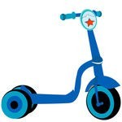

65 REAIS

36





SECRETARIA MUNICIPAL DE EDUCAÇÃO



**3º ANO**

**DE DUQUE DE CAXIAS - Trabalhando com Matemática**

Meu nome é Hoje é dia / / .



Cada criança está escondendo um número na reta numérica. Você consegue descobrir quais são?



**30**

**32**

**35**

**38**

**40**

Número escondido



**50**

**53**

**68**

Número escondido



**125**

**135 140**

**175**

Número escondido

37

SECRETARIA MUNICIPAL DE EDUCAÇÃO



**3º ANO**

**DE DUQUE DE CAXIAS - Trabalhando com Matemática**

Meu nome é Hoje é dia / / .

Resolva as operações abaixo do seu jeito. Depois, discuta com sua turma sobre as dúvidas que surgirem:

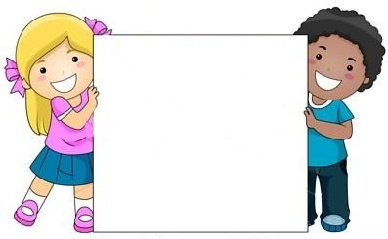

124

38



+ 265

571

## + 319

405

## + 100

728

+ 297

890

## + 130

736

## + 406





SECRETARIA MUNICIPAL DE EDUCAÇÃO

**DE DUQUE DE CAXIAS - Trabalhando com Matemática**

**3º ANO**

Meu nome é Hoje é dia / / .



Estas crianças resolveram a mesma operação de formas diferentes. Descubra qual delas acertou e envolva-a. Depois, discuta com a sua turma sobre os erros cometidos pelas outras duas crianças e registre nos espaços abaixo:

ERRO 1:

**123**

**+ 79**

**1912**

**1**

**123**

**+ 79**

**192**

**1 1**

**123**

**+ 79**

**202**



ERRO 2:

39



SECRETARIA MUNICIPAL DE EDUCAÇÃO



**3º ANO**

**DE DUQUE DE CAXIAS - Trabalhando com Matemática**

Meu nome é Hoje é dia / / .



Os monstrinhos estão loucos, pois perderam os resultados das operações. Resolva as contas e ajude-os a encontrar cada resultado:

**515**

|  |  |  |  |  |  |
| --- | --- | --- | --- | --- | --- |
| **587** | **380** | **205** | **664** | **400** | **822** |
| **- 72** | **- 141** | **- 25** | **- 593** | **- 260** | **- 599** |

40

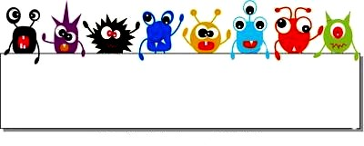

**140**

**180**

**223**

**239**

**71**





**9**

**0**

**6**



SECRETARIA MUNICIPAL DE EDUCAÇÃO



**3º ANO**

**DE DUQUE DE CAXIAS - Trabalhando com Matemática**

Meu nome é Hoje é dia / / .



Resolva as operações preenchendo os espaços vazios:

**3**

**6**

**7**

|  |  |  |  |  |
| --- | --- | --- | --- | --- |
| **3 7 5** | **9 2** |  | **6 1 4** |  |
|  |  |  |  |  |
| **- 1 4** | **- 6 5 6** |  | **- 3 0 7** |  |
|  |  |  |  |  |
| **2 3 2** | **2 7 0** |  | **3 0** |  |
|  |  |  |  |  |
| **5 3 8** | **7 6** |  | **8 4 9** |  |
|  |  |  |  |  |
| **- 4 9** | **- 1 3 5** |  | **- 1 8 4** |  |
|  |  |  |  |  |
| **3 9** | **6 2 5** |  | **6 5** |  |
|  |  |  |  | 41 |





SECRETARIA MUNICIPAL DE EDUCAÇÃO



**3º ANO**

**DE DUQUE DE CAXIAS - Trabalhando com Matemática**

Meu nome é Hoje é dia / / .



Uma coelha teve 3 ninhadas de filhotes este ano. A primeira com 8 coelhinhos, a segunda com 10 e a terceira com 6. Você consegue descobrir quantos coelhinhos esta coelha teve nestas 3 ninhadas?



**MEU JEITO**



**OUTRO JEITO**

42

SECRETARIA MUNICIPAL DE EDUCAÇÃO



**DE DUQUE DE CAXIAS - Trabalhando com Matemática**

**3º ANO**



Meu nome é Hoje é dia / / .

Em um zoológico havia cerca de 25 macacos. Foram trazidos mais 15 apreendidos em cativeiros ilegais. Agora, o grupo está maior. Precisarão de muitos cuidados. Cada um come, em média, 3 bananas por dia dentre outros alimentos. Responda: Quantos macacos têm agora no zoológico? E quantas bananas serão necessárias para alimentá-los diariamente?

**MEU JEITO OUTRO JEITO**

Cativeiro ilegal é chamado o local onde se criam animais silvestres sem autorização do IBAMA (Instituto Brasileiro do Meio Ambiente e dos Recursos Naturais Renováveis).

43





SECRETARIA MUNICIPAL DE EDUCAÇÃO



**3º ANO**

**DE DUQUE DE CAXIAS - Trabalhando com Matemática**

Meu nome é Hoje é dia / / .

Em um viveiro de uma unidade de preservação havia muitos pássaros. Vinte deles foram soltos para viver em matas em liberdade com acompanhamento dos veterinários. Restaram 52 que ainda precisam de cuidados, pois nasceram em gaiolas e são totalmente dependentes do ser humano. Você sabe dizer quantos pássaros havia no viveiro antes de alguns serem libertados?

**MEU JEITO**

**OUTRO JEITO**

44



SECRETARIA MUNICIPAL DE EDUCAÇÃO



**DE DUQUE DE CAXIAS - Trabalhando com Matemática**

**3º ANO**



Meu nome é Hoje é dia / / .

Os gatos dormem diariamente cerca de doze horas, mas não de uma só vez e sim aos pouquinhos. Caso, um gato qualquer já tivesse dormido quatro horas, quantas horas ainda poderia dormir no restante de um dia?



**MEU JEITO**

**OUTRO JEITO**

45





SECRETARIA MUNICIPAL DE EDUCAÇÃO



**3º ANO**

**DE DUQUE DE CAXIAS - Trabalhando com Matemática**

Meu nome é Hoje é dia / / .

Em uma fazenda há 27 pintinhos. Durante o dia eles ficam livres pelo galinheiro e à tardinha são presos para não serem comidos por algum animal à noite. Já é tarde e só foram encontrados 19 deles. Descubra quantos pintinhos ainda deverão ser procurados?

**MEU JEITO**

**OUTRO JEITO**



46

47



SECRETARIA MUNICIPAL DE EDUCAÇÃO



**3º ANO**

**DE DUQUE DE CAXIAS - Trabalhando com Matemática**

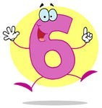Meu nome é Hoje é dia / / .

Um tubarão-baleia pode medir até dezoito metros de comprimento e uma baleia azul, trinta metros. Qual dos dois animais é mais comprido? Quantos metros a mais?



**MEU JEITO**

**OUTRO JEITO**





SECRETARIA MUNICIPAL DE EDUCAÇÃO



**3º ANO**

**DE DUQUE DE CAXIAS - Trabalhando com Matemática**

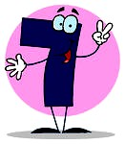Meu nome é Hoje é dia / / .

A cadela de Júlio teve doze filhotes. Ele deu alguns para seus vizinhos e amigos. Ainda há seis filhotes em sua casa. Você sabe quantos filhotes ele deu?



**MEU JEITO**

**OUTRO JEITO**

48



SECRETARIA MUNICIPAL DE EDUCAÇÃO



**DE DUQUE DE CAXIAS - Trabalhando com Matemática**

**3º ANO**

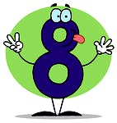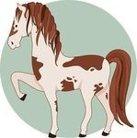

Meu nome é Hoje é dia / / .

Quantas patas tem um cavalo? E cinco cavalos, quantas patas têm?

#### MEU JEITO OUTRO JEITO

49



 

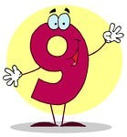

**SECRETARIA MUNICIPAL DE EDUCAÇÃO**

**DE DUQUE DE CAXIAS - Trabalhando com Matemática**

**3º ANO**

Meu nome é Hoje é dia / / .

Veja que quebra-cabeça legal! Dá para montar vários

bichos esquisitos juntando duas peças diferentes, uma de cada animal. Recorte as peças e descubra quantos bichos esquisitos é possível formar. Registre todas as formas encontradas usando os nomes dos animais:

50





SECRETARIA MUNICIPAL DE EDUCAÇÃO

**DE DUQUE DE CAXIAS - Trabalhando com Matemática**

**3º ANO**

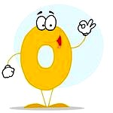

Meu nome é Hoje é dia / / .

Uma turma de 20 alunos foi ao zoológico. A professora disse que iria dividi-los em grupos de cinco crianças e um adulto para aproveitarem melhor o passeio. Todos os grupos iriam se encontrar ao final para lanchar. Você sabe quantos grupos de cinco alunos foram formados?

**MEU JEITO**

**OUTRO JEITO**

51





SECRETARIA MUNICIPAL DE EDUCAÇÃO



**3º ANO**

**DE DUQUE DE CAXIAS - Trabalhando com Matemática**

Meu nome é Hoje é dia / / .

Um guia do zoológico dividiu estas máscaras entre três crianças visitantes. Todas receberam a mesma quantidade. Você sabe quantas máscaras cada criança recebeu?



**OUTRO JEITO**

**MEU JEITO**





52





SECRETARIA MUNICIPAL DE EDUCAÇÃO



**3º ANO**

**DE DUQUE DE CAXIAS - Trabalhando com Matemática**

Meu nome é Hoje é dia / / .



Conte e registre o valor em dinheiro que cada criança possui:

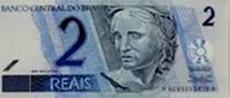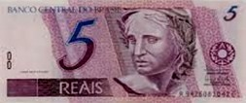

BRUNO

R$



CLARA

R$

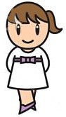

JÉSSICA

R$





Pense e responda:

Qual criança tem menor número de cédulas? Qual delas tem menor valor em dinheiro?

Quem tem o valor equivalente a uma nota de

?

53

SECRETARIA MUNICIPAL DE EDUCAÇÃO



**DE DUQUE DE CAXIAS - Trabalhando com Matemática**

**3º ANO**

54



Meu nome é Hoje é dia / / .



Antônio vai comprar uma televisão. Veja o preço de cada prestação e descubra dois jeitos diferentes de Antônio pagar a primeira prestação sem receber troco. Use as cédulas da próxima página.

1º JEITO 2º JEITO

10 prestações de

120 REAIS

cada



CÉDULAS PARA A ATIVIDADE DA PÁGINA 37:



55

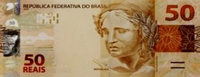



56



**665**



SECRETARIA MUNICIPAL DE EDUCAÇÃO



**3º ANO**

Trabalhando com Matemática

Meu nome é Hoje é dia / / .



Guilherme coleciona figurinhas. Quando compra alguns pacotes, ele as organiza em ordem antes de colar. Ajude-o a colocar os números das figurinhas em **ordem crescente**:

**302**

**05**

**500**

**290**

**39**

**358**

**147**

**619**

**483**

SECRETARIA MUNICIPAL DE EDUCAÇÃO



**3º ANO**

**DE DUQUE DE CAXIAS - Trabalhando com Matemática**

Meu nome é Hoje é dia / / .



Leia a receita abaixo e faça as tarefas solicitadas:

**Dois príncipes**:

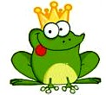

**Poção de transformar príncipe em sapo**

**Ingredientes:**

5 aranhas,

3 baratas,

10 pernas de mosquitos, 100 pernas de baratas vivas 1 copo de água

sal.

**Modo de fazer:**

Coloque todos os ingredientes no caldeirão e deixe ferver. Sirva ao príncipe dizendo que trará sorte no amor.

[http://www.nte-jgs.rct-sc.br/~riomolha/3receitas.html](http://www.nte-jgs.rct-sc.br/%7Eriomolha/3receitas.html)

Esta receita serve apenas um príncipe. Reescreva os ingredientes para servir:

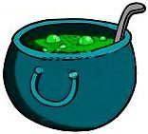

57

**Três príncipes**:



Para aumentar a receita você está escrevendo o **DOBRO** e o **TRIPLO** da

medida dos ingredientes.



SECRETARIA MUNICIPAL DE EDUCAÇÃO



**3º ANO**

**DE DUQUE DE CAXIAS - Trabalhando com Matemática**

Meu nome é Hoje é dia / / .





Complete a tabela e descubra o DOBRO dos números de 1 até 10:

|  |  |  |  |  |  |  |  |  |  |  |
| --- | --- | --- | --- | --- | --- | --- | --- | --- | --- | --- |
|  | **1** | **2** | **3** | **4** | **5** | **6** | **7** | **8** | **9** | **10** |
| **ADICIONAR O NÚMERO DUAS VEZES** | **1+1** | **2+2** | **3+3** |  |  |  |  |  |  |  |
| **DOBRO** | **2** | **4** |  |  |  |  |  |  |  |  |

58



Agora, converse com a sua turma e registre suas conclusões: O que você observou na 2ª linha?

E na 3ª linha?





SECRETARIA MUNICIPAL DE EDUCAÇÃO



**3º ANO**

**DE DUQUE DE CAXIAS - Trabalhando com Matemática**

Meu nome é Hoje é dia / / .





Complete a tabela e descubra o TRIPLO dos números de 1 até 10:

|  |  |  |  |  |  |  |  |  |  |  |
| --- | --- | --- | --- | --- | --- | --- | --- | --- | --- | --- |
|  | **1** | **2** | **3** | **4** | **5** | **6** | **7** | **8** | **9** | **10** |
| **ADICIONAR O NÚMERO TRÊS VEZES** | **1+1+1** | **2+2+2** | **3+3+3** |  |  |  |  |  |  |  |
| **TRIPLO** | 3 | 6 |  |  |  |  |  |  |  |  |

59

Agora, converse com a sua turma e registre suas conclusões: O que você observou na 2ª linha?

E na 3ª linha?





SECRETARIA MUNICIPAL DE EDUCAÇÃO



**3º ANO**

**DE DUQUE DE CAXIAS - Trabalhando com Matemática**

Meu nome é Hoje é dia / / .



##### Leia os textos dos balões e converse com a sua turma sobre o significado da palavra METADE em cada um deles. Depois registre:



**Você é a minha outra METADE!**

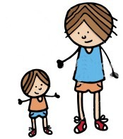

**Você tem a METADE**

**do meu tamanho!**



**Chupei a METADE**

**de uma laranja!**

60





SECRETARIA MUNICIPAL DE EDUCAÇÃO



**3º ANO**

**DE DUQUE DE CAXIAS - Trabalhando com Matemática**

Meu nome é Hoje é dia / / .

ESTE ESPAÇO É PARA VOCÊ RESOLVER O DESAFIO

61



Quanto é a METADE de:

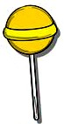

8

10

18



ANEXO 1



**ALGARISMOS MÓVEIS**

|  |  |  |  |  |  |  |  |  |  |  |  |
| --- | --- | --- | --- | --- | --- | --- | --- | --- | --- | --- | --- |
| **0** | **1** | **2** | **3** | **4** | **5** | **6** | **7** | **8** | **9** | **0** | **5** |
| **0** | **1** | **2** | **3** | **4** | **5** | **6** | **7** | **8** | **9** | **1** | **6** |
| **0** | **1** | **2** | **3** | **4** | **5** | **6** | **7** | **8** | **9** | **2** | **7** |
| **0** | **1** | **2** | **3** | **4** | **5** | **6** | **7** | **8** | **9** | **3** | **8** |
| **0** | **1** | **2** | **3** | **4** | **5** | **6** | **7** | **8** | **9** | **4** | **9** |

62

Para utilização em atividades de escrita de números considerando as hipóteses dos alunos.

63

ANEXO 2 FIGURAS PARA O CENÁRIO

DOBRAR

DOBRAR

DOBRAR

DOBRAR

DOBRAR

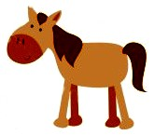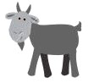

DOBRAR

DOBRAR

DOBRAR

DOBRAR

Atividade sugerida nas Orientações Iniciais deste caderno.

64

65

ANEXO 3 ATIVIDADE: ONDE ESTOU?

Esta atividade permite ao aluno orientar-se em relação ao próprio corpo, aos objetos e a outras pessoas. O professor faz aos alunos perguntas como:

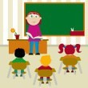

_ Quem senta na frente de Pedro?

_ Quem senta entre Ana e Júlia?

_ Quem senta atrás de Paulo?

Os alunos devem responder às questões dando os nomes dos colegas que ocupam as posições em questão.

O professor também pode dar algumas informações e pedir aos alunos que digam se elas são verdadeiras ou falsas:

_ Juliana senta atrás de Carla.

_ Felipe senta ao lado de Paula.

_ Carol senta à esquerda de Juliana.

Em uma terceira etapa, o professor pede aos alunos que se localizem na classe – “Eu me chamo Luiz e sento na frente de Marcelo, atrás de Maria e à esquerda de Tiago.” – e que façam um desenho de sua localização.

66

Referência: Smole, Kátia Stocco. Coleção Matemática de 0 a 6 – Figuras e formas. Porto Alegre: Artmed, 2003.

ANEXO 4

**ATIVIDADE: SOPA DE PEDRAS (BLOCOS LÓGICOS).**

As crianças são dispostas em círculo, e uma delas é designada como “cozinheira”. O material é oferecido para explorarem livremente. Em seguida, o professor pede que coloquem as peças no chão, no meio da roda, e diz:

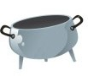

_ Vamos fazer de conta que estas peças são pedras e que nós vamos fazer uma sopa com elas para um bicho muito esquisito que gosta de comê-las!

A criança “cozinheira” pede uma pedra para pôr na sopa, falando sobre uma das peças dos blocos. Ela deve levantar a maioria dos atributos da peça, se não mais de uma peça lhe será entregue, por exemplo: se a “cozinheira” falar vermelho, grosso, as crianças podem pegar qualquer forma, de qualquer tamanho.

Espera-se que as crianças percebam que todas as peças dos blocos lógicos são diferentes entre si e que, para determinar cada uma, é preciso falar de suas características.

67

Referência: Smole, Kátia Stocco. Coleção Matemática de 0 a 6 – Figuras e formas. Porto Alegre: Artmed, 2003.

ANEXO 5

**ATIVIDADE: ANDANDO SOBRE FIGURAS.**

Nesta atividade, o corpo é utilizado como elemento para a criança perceber na figura plana propriedades relativas a lados e ângulos, bem como para abordar noções de posição e sentido.

Com fita adesiva colorida, são construídas ou desenhadas no chão duas figuras grandes: no caso triângulo e retângulo. Discute-se com os alunos os nomes das figuras:

_ Quem sabe o nome dessas figuras?

_ Como vocês sabem que é um triângulo?

_ Por que essa figura (retângulo) não pode ser chamada de quadrado?

Tais questionamentos só podem ser feitos se o grupo de crianças já conhecer essas figuras. Caso isso não aconteça, é preciso pensar em outras atividades antes desta.

As crianças são convidadas para andar em dupla sobre os lados da figura desenhada no chão. Durante a realidade da atividade, perguntamos:

_ Quantos passos você deu em cada lado quando andou sobre o triângulo?

_ Quantos cantos (vértices) você encontrou?

_ O que acontece quando andamos no círculo?

_ O que acontece quando andamos sobre o triângulo?

_ E quando andamos sobre o círculo? É a mesma coisa?

_ O que eles têm de parecido? E de diferente?

Outro aspecto a ser ressaltado durante a atividade é que, quando mudam de direção ao final de um lado, giram em um canto (ângulo) e então passam a andar ao longo de um novo lado. Isto pode ser feito através de questionamentos como:

_ O que você deve fazer quando chega em um canto ? Por que? 68

No momento dos questionamentos, varie a linguagem – ora diga canto, ora diga ângulo- até que em certo momento use apenas ângulo.

Referência: Smole, Kátia Stocco. Coleção Matemática de 0 a 6 – Figuras e formas. Porto Alegre: Artmed, 2003.

ANEXO 6

**ATIVIDADE: O QUE SE PARECE COM UMA ESFERA?**

Para esta atividade, solicitamos aos alunos que tragam de casa objetos ou brinquedos que tenham a forma esférica (bola). Quando trouxerem os materiais, o professor organiza uma roda para que todos possam expor seus objetos, montando, se possível, uma exposição na classe com tudo o que foi trazido pelos alunos.



A turma elabora coletivamente uma lista com o título “O que se parece com uma esfera”, que pode ser ilustrada com recortes de objetos de revista ou com desenhos dos alunos. A lista pode ser fixada próxima à exposição de objetos e depois ficar à disposição dos alunos para que consultem sempre que for necessário.

Durante a conversa sobre o que foi trazido, o professor deve ficar atento para objetos que as crianças encontram que são redondos, mas que não têm a forma esférica. Isso ocorre porque, nessa faixa etária, os alunos identificam formas por seus aspectos visuais e não por suas propriedades; assim, é comum que tragam apenas a tampa de um pote, que é uma representação de círculo, ou um objeto oval simplesmente porque são redondos como a bola.

Se isso ocorrer, é preciso questionar os alunos e a melhor forma de propor a problematização é ter uma bola como modelo para que eles possam manusear e comparar com o objeto trazido, percebendo as diferenças entre essas formas.

69

**O QUE SE PARECE COM UMA ESFERA?**

Referência: Smole, Kátia Stocco. *Coleção Matemática de 0 a 6 – Figuras e formas*. Porto Alegre: Artmed, 2003.

ANEXO 7

**ATIVIDADE: RECORTANDO EMBALAGENS.**

O professor pede aos alunos que tragam caixas de embalagens como: creme dental, sabonete, remédio, sabão em pó, etc. Na sala, cada criança deve recortar sua caixa nas dobras, de modo que nenhuma parte fique emendada na outra.



Feito isso, colam as partes da caixa em uma folha e um grande painel é organizado na classe com as colagens de todos os alunos.

O professor conversa com a turma, pedindo que cada um diga quais as formas que encontrou em sua caixa, e organiza uma tabela na qual apareça o uso da caixa e as respectivas figuras que a compõem:

|  |  |
| --- | --- |
| **CAIXA** | **FIGURAS** |
| REMÉDIO | QUADRADOS E RETÂNGULOS |
| SABONETE | RETÂNGULOS |
| LEITE | TRIÂNGULOS E RETÂNGULOS |
| CREME DENTAL | RETÂNGULOS |

70

Referência: Smole, Kátia Stocco. Coleção Matemática de 0 a 6 – Figuras e formas. Porto Alegre: Artmed, 2003.

71

72

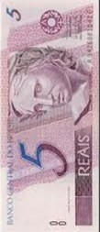

ANEXO 8

**CÉDULAS E MOEDAS DO REAL**

73



74



75

76

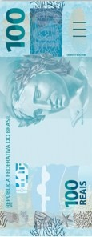

77

78



##### ANEXO 9 MATERIAL DOURADO

79



**ANEXO 10**

**TANGRAM**

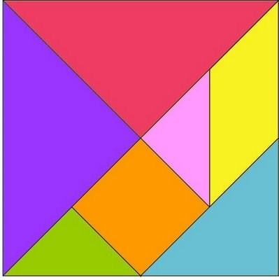

80